News +++ SPS
Nürnberg, 24. – 26. November 2026

SPS 2026: Zukunftstechnologien im industriellen Praxiseinsatz
Stuttgart, 10.09.2026. Wenn vom 24. – 26.11.2026 die internationale Automatisierungsbranche in Nürnberg zusammenkommt, wird die SPS – Smart Production Solutions erneut zum zentralen Treffpunkt für technologischen Fortschritt, Praxiserfahrung und fachlichen Austausch. Als führende Fachmesse für industrielle Automation bietet sie einen umfassenden Überblick über aktuelle Entwicklungen und zeigt auf, welche Technologien die industrielle Wertschöpfung von morgen prägen werden.
Insgesamt werden rund 1.175 Aussteller aus 40 Ländern ihre Neuheiten, Produkte und Lösungen auf dem Nürnberger Messegelände präsentieren. Auf 15 Hallen verteilt erhalten die Besucher einen umfassenden Einblick in die gesamte Bandbreite der industriellen Automation – von Sensorik und Antriebstechnik über industrielle Kommunikation und Software bis hin zu intelligenten Automatisierungslösungen für die digitale Fabrik. Erwartet werden Fachbesucher aus aller Welt, darunter ein hoher Anteil Entscheider und Anwender.
„Die SPS ist seit vielen Jahren der Ort, an dem technologische Entwicklungen sichtbar werden, bevor sie sich flächendeckend in der Industrie etablieren. Die Messe zeigt nicht nur Trends auf, sondern macht sie direkt erlebbar und ermöglicht den Austausch zwischen Anbietern, Anwendern und Innovationspartnern“, erklärt Sylke Schulz-Metzner, Vice President SPS Mesago Messe Frankfurt.

Treffpunkt der internationalen Automatisierungsbranche
Das Branchenevent bringt die internationale SPS-Community zusammen und bietet Orientierung in Zeiten technologischer Veränderungen. Fachlicher Dialog, praxisnahe Einblicke und persönliches Networking schaffen eine fundierte Grundlage für zukünftige Entscheidungen.
„Die Automatisierung entwickelt sich derzeit rasant weiter: KI, softwarebasierte Lösungen und offene Systeme verändern die Industrie nachhaltig. Für Unternehmen stellt sich die Frage, welche Technologien industrietauglich sind und welchen messbaren Nutzen sie bringen. Als Leitmesse der Automatisierungsbranche bietet die SPS die ideale Plattform, um aktuelle Innovationen kennenzulernen und sich mit den wichtigsten Akteuren der Branche zu vernetzen“, so Steffen Winkler, CSO Business Unit Automation, Bosch Rexroth AG und Vorsitz des Ausstellerbeirats der SPS.

Industrial AI als Treiber der industriellen Transformation
Ein zentrales Leitthema der SPS 2026 ist die fortschreitende Integration von künstlicher Intelligenz in industrielle Prozesse. AI-Anwendungen entwickeln sich zunehmend von einzelnen Pilotprojekten zu produktiven Bestandteilen moderner Automatisierungs-lösungen. Ob im Engineering, bei der Analyse von Produktionsdaten, in der Qualitäts-sicherung oder zur Optimierung von Maschinen und Anlagen – Industrial AI eröffnet neue Möglichkeiten für Effizienz, Flexibilität und Resilienz in der Produktion. Die SPS greift diese Entwicklungen auf und Aussteller zeigen anhand konkreter Anwendungen, wie Unternehmen den Mehrwert künstlicher Intelligenz bereits heute nutzen können.

Software Defined Industry als Basis flexibler Produktionssysteme
Mit dem zunehmenden Einfluss von Software auf industrielle Wertschöpfungsprozesse gewinnt auch das Konzept einer Software Defined Industry an Bedeutung. An die Stelle hardwarezentrierter Strukturen mit determinierten Prozessen rücken zunehmend agile softwarebasierte Architekturen. Produktionssysteme werden dadurch anpassungsfähiger, vernetzter und schneller skalierbar.
„Die Zukunft der Produktivität wird daten- und softwaregetrieben sein“, sagt Gunther Koschnick, ZVEI-Bereichsleiter Industrie. „Industrielle KI kann künftig ganze Wertschöpfungsketten analysieren und mitsteuern. Die langfristige Vision: Maschinen finden selbst den effizientesten Weg zu einem konkreten Produktionsziel.“
Wie die Umsetzung der Software Defined Industry konkret funktioniert, zeigt die SmartFactory-KL in der Software Defined Industry Area in Halle 6. Im Mittelpunkt steht die Modellfabrik: Mit Industriepartnern erprobte Lösungen und der Weg dorthin können anhand eines Produktionsprozesses auf der Messe erlebt werden. Verschiedene Formate laden außerdem zum Entdecken und Verstehen ein, wie zum Beispiel tägliche geführte Touren. Unternehmen zeigen konkrete Lösungen zum Thema an ihren jeweiligen Messeständen.
„Für uns in der SmartFactory bedeutet Software Defined Industry nicht, bestehende Maschinen einfach mit mehr Software auszustatten, sondern IT und OT zu einem durchgängigen System zu verbinden. So entstehen Produktionssysteme, die flexibler und schneller an neue Anforderungen angepasst werden können“, so Marco Wanner, Head of IT/OT Solutions, XITASO und Vorstandsmitglied der SmartFactory-KL.
Darüber hinaus organisiert die 5G Alliance for Connected Industries and Automation (5G-ACIA) täglich eine Guided Tour zu führenden Mitgliedsunternehmen wie Siemens, Phoenix Contact, Fraunhofer und Ericsson. Besucher erhalten dabei praxisnahe Einblicke in reale Anwendungsfälle und moderne Kommunikationslösungen. Ergänzt wird das Angebot durch die 5G-ACIA DemoWall mit technischen Lösungsansätzen und Einsatzszenarien aus der industriellen Praxis.

Vier Stages für Wissenstransfer und Diskussion
Neben den Ausstellerpräsentationen bietet die SPS auch 2026 ein umfangreiches Vortragsprogramm. Auf insgesamt vier Stages in den Messehallen, darunter die Technology Stage powered by VDMA/ZVEI in Halle 3, diskutieren Branchenexperten aktuelle Entwicklungen, technologische Trends und konkrete Anwendungsbeispiele aus der industriellen Praxis. Industrial AI, Cybersecurity, industrielle Kommunikation, digitale Transformation und nachhaltige Produktionskonzepte gehören dabei zu den Themen, die die Branche aktuell bewegen.
Direkt angrenzende Networking-Zonen ermöglichen den persönlichen Austausch zwischen Besuchern, Referenten und Technologieanbietern und schaffen zusätzlichen Raum für fachliche Diskussionen.

Innovationsplattform für etablierte Unternehmen und junge Technologieanbieter
Auch die bewährten Gemeinschaftsstände werden 2026 wieder wichtige Anlaufpunkte sein. In Halle 6 treffen auf der „Automation meets IT“ Area klassische Automatisierungswelten und moderne IT-Lösungen aufeinander. Weitere Gemeinschaftsstände umfassen die internationale Start-up Area sowie den vom Bundesministerium für Wirtschaft und Energie geförderten Gemeinschaftsstand „young INNOVATORS“. Zusammen schaffen sie eine Plattform für neue Geschäftsideen, technologische Impulse und den Austausch zwischen etablierten Marktteilnehmern und jungen Unternehmen.

Nachwuchsförderung ist fester Bestandteil der SPS
Mit Formaten wie dem SPS Makeathon, unterstützt von ITQ, New Automation, der NürnbergMesse sowie engagierten Ausstellern, richtet sich die Messe auch 2026 gezielt an Nachwuchskräfte. Ergänzt wird das Angebot durch weitere Aktivitäten für Young Talents. Schülerinnen und Schüler, Studierende, Auszubildende sowie Berufseinsteiger erhalten die Möglichkeit, moderne Automatisierungstechnologien kennenzulernen, praktische Erfahrungen zu sammeln und frühzeitig Kontakte in die Branche zu knüpfen.

Aktuelle Informationen online verfügbar
Alles rund um die SPS 2026, einschließlich Ticketshop, Messeprogramm, Ausstellerverzeichnis und Serviceangeboten, stehen unter sps-messe.de zur Verfügung.
Die SPS bietet darüber hinaus ganzjährig vielfältige Inhalte und Formate rund um die industrielle Automatisierung – von Fachartikeln und digitalen Angeboten bis hin zu Veranstaltungen und Networking-Möglichkeiten.
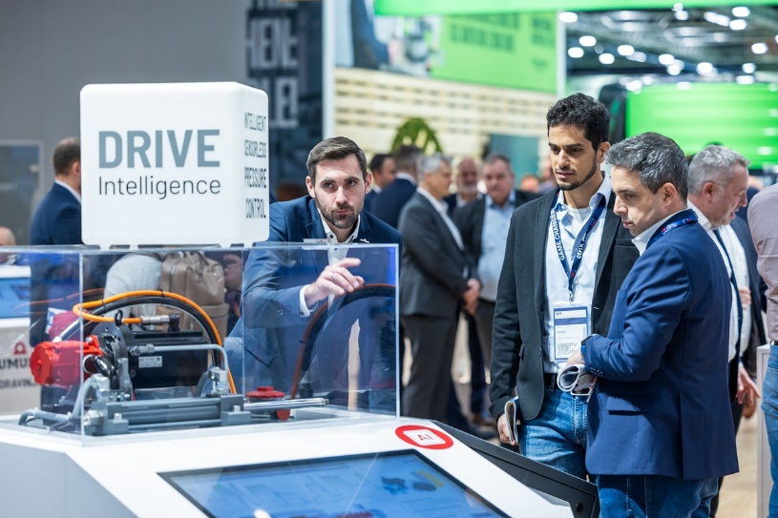
Copyright: Mesago Messe Frankfurt GmbH / Arturo Rivas

SPS
Smart Production Solutions – 35. internationale Fachmesse für industrielle Automation
Die SPS findet statt vom 24. – 26. November 2026.

Presseinformation und Fotomaterial:
Presse - SPS

Links zu den Webseiten:
SPS – Smart Production Solutions
https://www.facebook.com/spsmesse
https://www.linkedin.com/showcase/sps-smart-production-solutions/
https://www.instagram.com/spsmesse/

Ihr Kontakt:
Luise Werner
Telefon: +49 711 61946-406
Luise.Werner@mesago.com
Mesago Messe Frankfurt GmbH
Rotebühlstraße 83 -85
70178 Stuttgart
www.mesago.com

Hintergrundinformation Mesago Messe Frankfurt GmbH
Die Mesago Messe Frankfurt GmbH ist seit 1982 auf B2B-Formate zu speziellen Technologie-Themen fokussiert. Ursprünglich aus dem Messe- und Kongresssektor hervorgegangen, bietet das Unternehmen durch konsequente Weiterentwicklung seines Portfolios heute weit mehr als die international etablierten Technologie-Events. Mesago vernetzt durch innovative Plattformen führende Akteure weltweit in Form branchenspezifischer Technology Hubs – rund um die Uhr, 365 Tage im Jahr. Diese Hubs umfassen neben der klassischen Expo und Konferenz sowohl digitale Events, vertiefende Wissensformate als auch umfassende Services, die gezielt auf die Bedürfnisse der einzelnen Branchen zugeschnitten sind.
So entsteht durch einen ganzjährigen Content-Fluss ein dynamischer Raum für Informationsaustausch und technologische Innovationen. Mit Blick auf die sich ständig wandelnden Bedürfnisse der Communities schafft Mesago durch zukunftsfähige Formate ideale Bedingungen – vor allem, um ein noch effizienteres Netzwerk rund um den Globus zu kreieren und stets auf dem aktuellen Stand der Entwicklungen zu sein. Ganz nach dem Unternehmens-Claim: “Connecting bright minds”.
Als Teil der Messe Frankfurt Group beschäftigt Mesago am Hauptsitz in Stuttgart rund 170 Mitarbeitende. (mesago.com)

Hintergrundinformation Messe Frankfurt
www.messefrankfurt.com/hintergrundinformation

Nachhaltigkeit Messe Frankfurt
www.messefrankfurt.com/sustainability-information

